Tesis más allana en Viderra

Partiendo por el espíritu es el primer o tercer mundo espiritual o del alma viéndolo de arriba hacia abajo o desde abajo hacia arriba.

Donde las reglas principales en este son y serán las mismas por siempre para este mundo espiritual como primera explicación.

**Engaño solo hay uno para todos los mundos.**

Aquí puedes hacer lo que quieras crear interactuar destruir como matar inclusive. Puedes hacer tantos trucos como desees siempre y cuando sean los adecuados para que sea correcto de lo contrario le fallas a las reglas del origen puede verse como pecado si así lo entiendes.

Debes ver el engaño como la vida ve a otra vida. En viderra.

**Bondad solo hay una para todos los mundos.**

Como reiteración y parentesco al engaño, también puedes hacer lo mismo en modo practica siempre y cuando seas bondadoso con el prójimo o con todo lo que veas, de lo contrario caes en pecado.

Debes ver la bondad como vida ve a otra vida. En viderra.

**Verdad solo hay una para todos los mundos.**

Si de verdad crees estar apto para ocupar los trucos verdaderos en el mundo y eres capaz de dominar el arte de los hechizos para ayudar o lastimar al mundo adelante nada te lo impedirá.

**Posesiones o utilizaciones de la vida.**

En cuanto a tus preocupaciones principales de esto, con respecto a qué te dicen por qué muevo, por qué lastiman o son tan generosos. Para gobernar esto debes tener en cuenta lo siguiente que es clave para llevar a cabo la vida.

**Idioma.**

El idioma es clave para entender lo que haces en tu día a día. Ya sea negativa o positivamente el idioma lo debes gobernar o dominar por completo para no caer en la negatividad de la vida.

De lo contrario siempre te van a engañar.

**Espiritualidad.**

La espiritualidad nunca le mentirá a la vida solo por la causa o la razón de que vida es una forma de vida inferior al espíritu por ende debes definir bien tu idioma de lo contrario creerás que te engañan, sin embargo siempre te hablaron en tu idioma y con la verdad.

**Artes místicas.**

El mundo está gobernado actualmente por matrix lo que es equivalente a una atmosfera global donde existe el mismo régimen en toda forma de vida en viderra.

-Vida: ser terrestre, espíritu vago, seres humanos, silvestres, acuáticos como insectos, todo aquel que se alimenta o hace uso de recursos naturales de viderra.

Todo aquel espíritu vago que se alimente se considera vida.

Todo aquel alma vaga que se alimente se considera vida.

-Viderra: Planeta tierra.

-Viderta: Plantas.

-Espiritu: Vida avanzada.

-Alma: Vida mucho más avanzada al espíritu.

Dentro de viderra, vida usa tres distintos tipos de mundos. Para iniciar el mudo espiritual, mundo del alma y más allá (entrar al más allá real está prohibido hasta que dejes la vida). Donde en cada uno de esta vida hace su moción cotidiana como él o ella deseen y donde él o ella deseen. Por consiguiente nunca perderás tu espíritu como tu alma aunque así lo creas.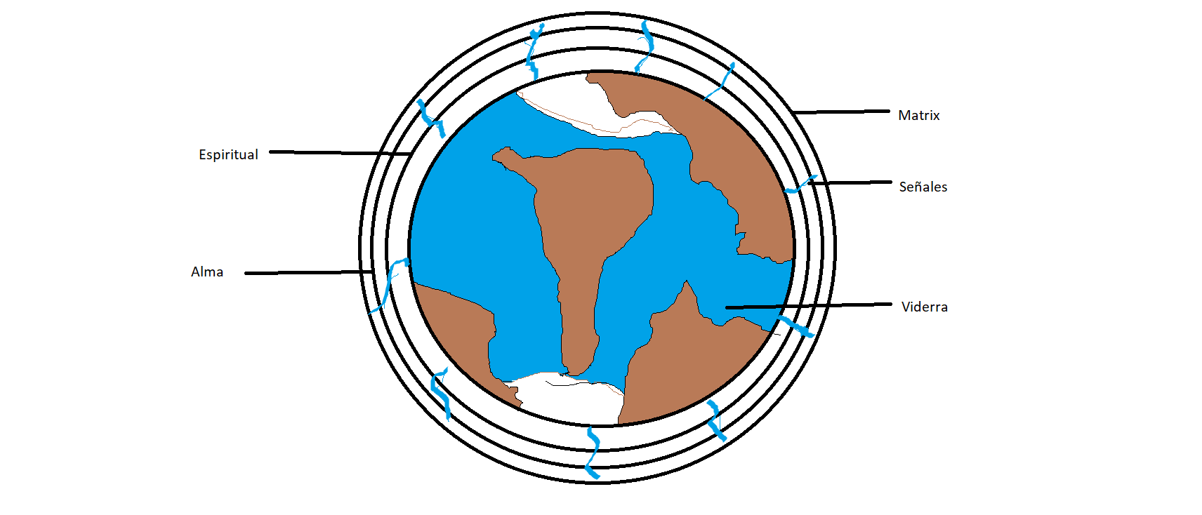

Prohibido y denegado el acceso, cerrado a no ser que sea su creador o alguna otra deidad u santo o santa, cualquier deidad del olympus o del hades puede hacer y deshacer en este reino.